Napišite si ovu mentalnu mapu, pokušajte je još malo sami granati.

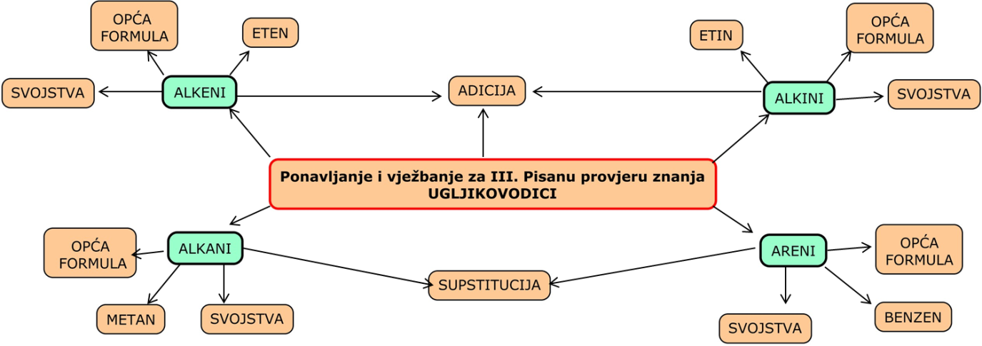

Probajte odgovoriti na slijedeća pitanja ! Ovo je za vježbu.
U sljedećim zadatcima točan je samo jedan odgovor. Zaokruži slovo ispred tog odgovora.

1. U molekuli etena:
a) ugljikov je atom dvovalentan
b) ugljikov je atom povezan s četiri susjedna atoma
c) prostorni je raspored atoma tetraedarski
d) postoji dvostruka veza između ugljikovih atoma.

2. Gorenjem alkana uz dovoljno zraka nastaju:
a) voda i ugljikov dioksid
b) voda i sumporov dioksid
c) ugljikov monoksid i voda
d) ugljik i vodik.

3. Opća je formula alkina:
a) C_{n}H_{3n+2}
b) C_{n}H_{2n–2}
c) C_{n}H_{3n}
d) C_{n}H_{2n}.

4. Bromnu i jodnu vodu obezbojit će:
a) propan
b) but-2-in
c) etan
d) benzen.

5. Glavni sastojak zemnog plina je:
a) metan
b) propan
c) butan
d) etan.

6. Molekulska formula klormetana je:
a) CH₄Cl
b) CH₂Cl₂
c) CCl₄
d) CH₃Cl.

7. Koja kemijska jednadžba prikazuje reakciju gorenja ugljikovodika?
a) CH₄ + Cl₂ → CH₃Cl + HCl
b) NaOH + HCl → NaCl + H₂O
c) C₃H₆ + Br₂ → C₃H₆Br₂
d) 2 CH₄ + 3 O₂ → 2 CO + 4 H₂O

8. Popuni tablicu odgovarajućim imenima i formulama spojeva.

Ime spoja | Strukturna formula | Sažeta strukturna formula | Molekulska formula
metan
 |  | CH₂=CH₂

9. a) Napiši molekulsku formulu i ime ugljikovodika prikazanoga modelom na slici.
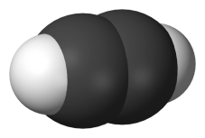
Molekulska je formula spoja: __________.

Ime spoja jest: ____________.

b) Imenuj produkte gorenja prikazanog ugljikovodika uz dovoljan dotok kisika.

Imena produkata: ______________________ i __________________________.

10. Napiši kemijsku jednadžbu reakcije gorenja propana uz dovoljan pristup zraka.

________________________________________________________________________

11. Spojevi koji imaju jednaku molekulsku, a različitu strukturnu formulu zovu se strukturni izomeri.

a) Nacrtaj strukturnu formulu strukturnog izomera ugljikovodika sa slike.

b) Koja je molekulska formula obaju strukturnih izomera? ____________________________

12. Dovrši kemijske jednadžbe reakcija i uz svaku navedi vrstu reakcije (gorenje, reakcija supstitucije, reakcija adicije).

a) ___ CH₄ + _________ → ___ CH₃Br + ____ HBr ___________________

b) ______________ + 2 Cl₂ → C₂H₂Cl₄ ___________________

c) ___ C₂H₂ + _________ → _____ CO₂ + _____ H₂O ___________________

13. Crtež prikazuje reakciju etena s jodnom vodom.  a) Je li eten zasićeni ili nezasićeni ugljikovodik?  ______________________________________ | 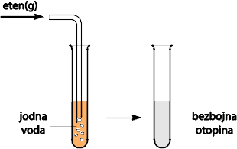

b) Opisanu reakciju prikaži strukturnim formulama.

14. Strukturnim formulama prikazana su tri organska spoja prstenaste strukture.

a) Koji od navedenih spojeva nije aromatski ugljikovodik? ________
b) Napiši ime spoja C. ______________________
c) Napiši molekulsku formulu spoja C. ______________
d) Koje je agregacijsko stanje spoja C pri sobnoj temperaturi? ____________
15. Crtež prikazuje aparaturu kojom u laboratoriju dobivamo etin.

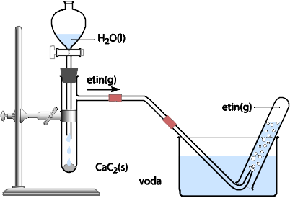

a) Prikaži kemijskom jednadžbom opisanu kemijsku reakciju dobivanja etina.

________________________________________________________________________

b) Izračunaj maseni udio ugljika u etinu (A_{r}(H) = 1,008, A_{r}(C) = 12,01).

w(C, etin) = ________ %

